4.3.2024

Jarní tipy pro vlasy z kadeřnictví Klier a NOVINKA Kérastase Premiére

Po dlouhé zimě bývají vlasy mdlé, suché a dehydratované. Věnujte jim proto právě v jarním období náležitou péči, kterou si zaslouží. Zastavte se do kadeřnictví Klier a dopřejte jim nový střih, barvu a pořádnou regeneraci.

Jarní tipy pro vaše vlasy z Klieru
- Po dlouhých a chladných měsících mohou vlasy trpět suchostí a lámavostí. Dopřejte jim proto intenzivní péči v podobě salónního ošetření Fusio Dose nebo naprosté novinky – ošetření Premiére.
- Pro domácí péči je skvělá hydratační řada Nutritive od Kérastase, která vlasům doplní vláhu a vyživí je.
- Na jaře mnoho lidí trápí zvýšené padání vlasů. Příčinou mohou být i změny teplot a vlhkosti vzduchu. Zaměřte se na zdravou stravu plnou vitamínů a minerálů, které jsou pro vlasy nezbytné. S padáním může pomoci účinná řada Kérastase Densifique, která posílí vlasové kořínky.
- Jaro je také ideální čas na změnu vzhledu, nový střih a barvu. Trendy v barvách na vlasy pro jaro 2024 zahrnují jemné pastelové odstíny, jako je růžová, mentolová nebo jemné odstíny modré. Pokud preferujete něco odvážnějšího, můžete zvážit vyzkoušení neonových barev, pokud jste zastánci spíše přirozeného vzhledu, doporučujeme tzv. balayage efekt. U balayage si můžete vybrat mezi jasnými kontrasty, nebo jemným přechodem „tón v tónu“.
- Dopřejte svým vlasům pravidelné návštěvy u kadeřníka. Stříhání konečků pomáhá udržovat zdravý vzhled vlasů a zabraňuje lámavosti. Navíc je to skvělá příležitost pro konzultaci s odborníkem ohledně péče o vlasy a výběru nejvhodnějších produktů právě pro vás.

Naprostá NOVINKA v Klier – salónní ošetření Premiére
Pokud chcete vlasům dopřát opravdový jarní restart, vsaďte na naprostou novinku v kadeřnictví Klier, salónní ošetření Kérastase Premiére. Vlasy dokonale obnoví a zároveň je účinně zbaví nadbytečného vápníku, který se v nich usazuje. Aktivní složky obnoví keratinové vazby, regenerují vlas v hloubi i na povrchu a navrací vlasům 99 % jejich původní síly! Výsledek stojí za to. Vlasy budou 4krát lesklejší a 10krát méně lámavé.

Kadeřnictví Klier najdete je na 33 místech České republiky. Skvělé je, že se vůbec nemusíte objednávat, salóny jsou pro vás otevřené 7 dní v týdnu.
Více informací a vaše nejbližší kadeřnictví najdete na webu www.klier.cz. Pohodlně online nakoupíte na shop.klier.cz.

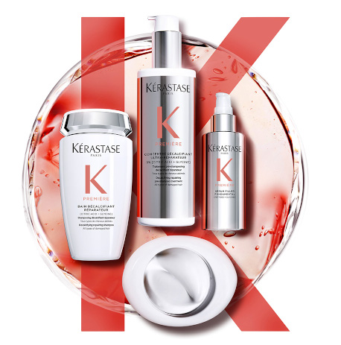
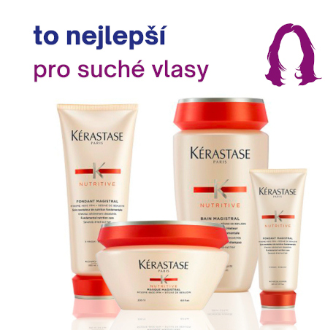
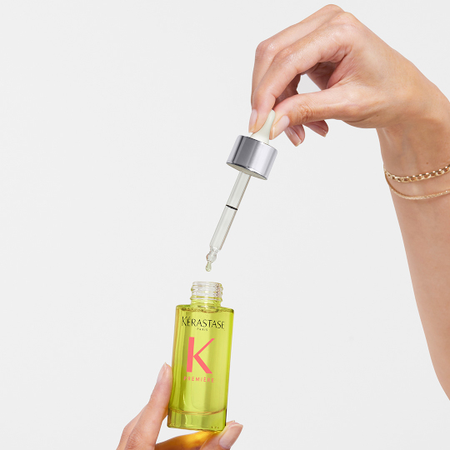

Kontakty:

Kadeřnictví KLIER Mediální servis:
www.klier.cz cammino…
www.instagram.com/kadernictvi_klier_cz Dagmar Kutilová
www.facebook.com/klierkadernictvicr e-mail: kutilova@cammino.cz
www.cammino.cz

